

S a j t ó k ö z l e m é n y - 2010. január 5.

Boulanouar, Mauritánia

Africa Eco Race  2009. december 27. - 2010. január 10. |  |             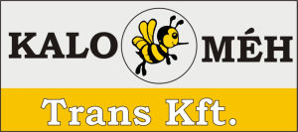
7. nap: Greid Lareich - Boulanouar

Az autóknál is gyorsabb volt a magyar Scania

Hatalmas sikerrel folytatta szereplését a 2010-es Africa Eco Race-en a verseny egyetlen magyar résztvevője, a Qualisport kamionos istálló. Újabb szakaszgyőzelmével a Kovács Miklós pilóta, Czeglédi Péter navigátor és Tóth Tamás vezető szerelő alkotta trió megerősítette vezető pozícióját a monstrumok versenyében.

Rövid, mindössze 183 kilométeres szakasz várt a versenyzőkre Nyugat-szaharában, amelyet maratoni, 720 kilométeres összekötő szakasz követett. Ennek végén a mezőny átlépte a határt, és megérkezett Mauritániába, ahol Boulanouarban töltik az éjszakát.

A tavalyi viadalon bronzérmet nyert egység szenzációs teljesítményt nyújtott, és az autóknál is gyorsabbnak bizonyult. A sárga Scania 1 óra 56 perc 23 másodperces időt repesztett, így a legjobb autósnál, a Nissan Navarrával induló Jacky Loomans-nál 39 másodperccel, míg az üldöző kamionos ellenfélnél, az MAN-nel versenyző Elisabete Jacintónál 2 perc 48 másodperccel futottak jobb időt.

Kategóriájában a dunaszentbenedeki gárda 23 óra 16 perc 20 másodperces idővel vezet, előnyük 23 perc 30 másodpercnyire nőtt Jacintóval szemben.

„Saját magunkat is megleptük a mai eredményünkkel, ami elsősorban a remek navigációnak köszönhető. Czeglédi Péter ismét varázsolt, sokadszorra a verseny folyamán. Megérkeztünk Mauritániába, ahol kemény, dűnés szakaszok várnak. Bízunk a jó folytatásban.” – mondta Kovács Miklós.

Szerdán Boulanouarból Tabrenkout felé indul a mezőny, a szelektív szakasz hossza 182 kilométer lesz.

Ajánlott link: http://www.africarace-live.com
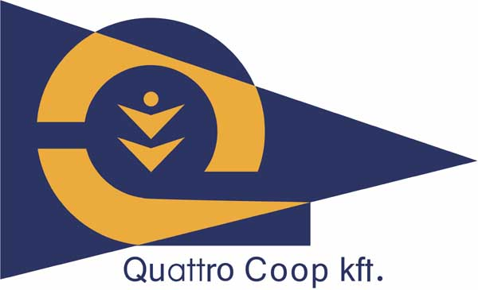 |  | 
Qualisport Járműtechnikai és Szolgáltató Kft
Telefon: +36 (78) 516 180, Fax: +36 (78) 516 180
Cím: H-6333 Dunaszentbenedek, Külterület 054/26.
http://www.qualisport.hu

